

Nuestra misión: “ Formar hombres y mujeres **Cristianos** , **Nobles** y **Capaces** ”

**LENGUAJE Y COMUNICACIÓN**

|  |  |
| --- | --- |
| Nombre : | |
| Curso : | Fecha : |
| Puntaje ideal: 28 pts. | Puntaje obtenido: |

**5to BÁSICO, GUÍA 8**

**INSTRUCCIONES:**

* Para realizar esta guía, primero debes leer cautelosamente, el Power Point de “los Textos No Literarios” y los “Conectores Gramaticales”.
* En esta guía 8, aprenderás lo que es una noticia y a identificar sus partes.
* Recuerda que esta guía ahora llevarán nota.
* Debes responder en el espacio asignado (escribir en el recuadro), aquí en la misma hoja de Word, No se imprime.
* Luego guardas esta guía con tu nombre y curso.
* Debes enviarla al mail [ngonzalez@colegionuevanazaret.cl](mailto:ngonzalez@colegionuevanazaret.cl), y en el asunto debes colocar tu nombre y curso.
* Los horarios de envío son de lunes a viernes de 8.30 a 17.30 hrs.

1. **A continuación leerás la definición de “La Noticia” y luego un ejemplo con las partes de la noticia. (Se recomienda leer dos veces para tener mayor entendimiento).**

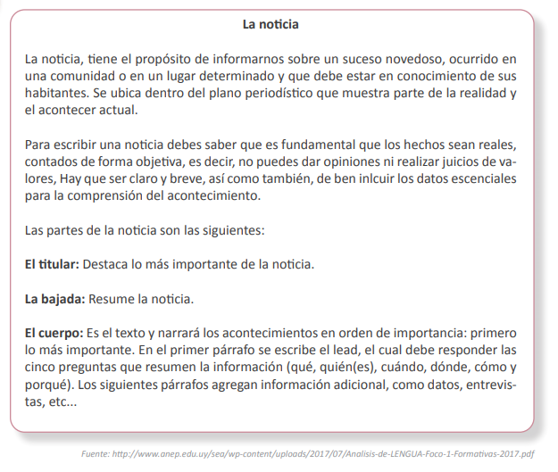

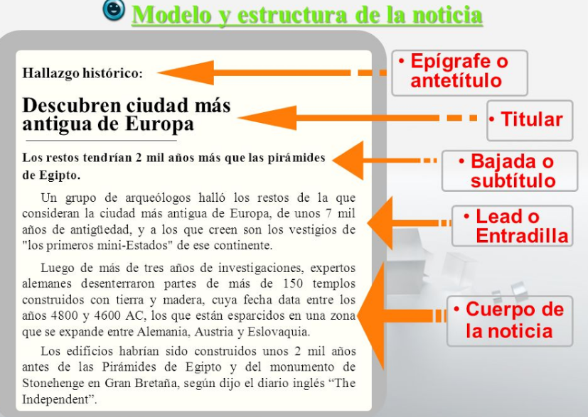

1. **Lee la noticia “*La lucha de las ciudades del sur por eliminar las bolsas plásticas”.* Revisa que tu lectura sea fluida, además de respetar la puntuación y la buena pronunciación de cada palabra.**

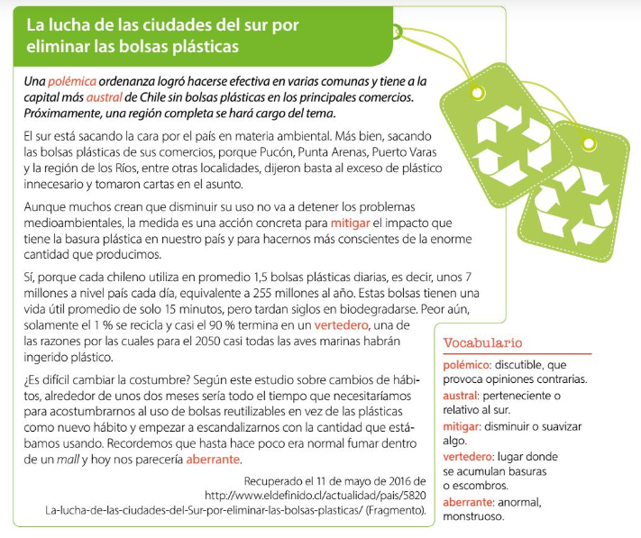

1. **Responde las siguientes preguntas en relación a la noticia “la lucha de las ciudades del sur por eliminar las bolsas plásticas (10 pts.)**

|  |  |
| --- | --- |
| PREGUNTAS | RESPUESTAS |
| a) ¿Qué pasó? |  |
| b) ¿Dónde ocurrió? |  |
| c) ¿Cuándo sucedió? |  |
| d) ¿Cómo pasó? |  |
| e) ¿Por qué ocurrió? |  |

1. **Marca la alternativa correcta en la línea marcada (6 pts.)**
2. ¿Qué significa que el Sur esté “sacando la cara por el país en materia ambiental”?
3. Están reprochando la poca preocupación por la tierra
4. Están haciendo algo por ayudar al medio ambiente
5. Están mostrando la imagen de Chile en el mundo
6. Están exigiendo que Chile tome medidas de ayuda _______
7. ¿Qué es lo que busca la medida tomada?
8. Generar conciencia sobre el reciclaje
9. Terminar con los vertederos
10. Disminuir el impacto ambiental
11. Enseñar a reutilizar el plástico _______
12. ¿Cuánto tiempo demorará acostumbrarse?
13. Dos años
14. Dos semanas
15. Dos décadas
16. Dos meses ______

1. **Elige dos palabras del vocabulario, y crea una oración (4 pts.)**

|  |  |
| --- | --- |
| Palabra | oración |
| 1) |  |
| 2) |  |

1. **Elige algún hecho noticioso y CREA una noticia, siguiendo la plantilla que te presentamos a continuación (8 pts.)**

|  |
| --- |
| Titular: resume la información que se va a entregar en una oración. SE ESCRIBE CON LETRA DESTACADA Y MAYÚSCULA |
|  |
| Bajada: es un párrafo que sintetiza la información de la noticia. Se escribe con una letra distinta al cuerpo. |
|  |
| Cuerpo de la noticia: Primer párrafo. Redáctalo con la información del lead, con las 5 preguntas básicas (¿Qué? ¿Cuándo? ¿Dónde? ¿Quién? ¿Cómo? |
|  |
| Cuerpo de la noticia: segundo párrafo: entrega datos que pueden aportar a la entrega de una información completa. |
|  |